**MobileNet**

**Qu’est-ce que la classification d'images ?**

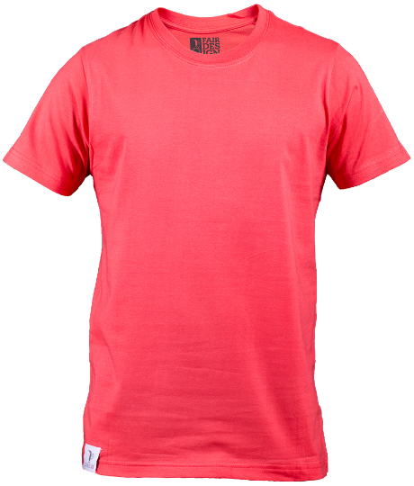La classification d'images est une tâche très importante dans l'apprentissage en profondeur utilisé dans de vastes domaines et a une facilité d'utilisation et une portée très élevées. Dans la vie de tous les jours, nous rencontrons des problèmes de classification des images en un ou plusieurs groupes. Supposons que vous considériez l'image suivante :

C'est un t-shirt. Vous pouvez le reconnaître instantanément. C'est parce que notre cerveau est incroyablement avancé et qu'il a vu ce type d'images encore et encore. Mais comment apprenons-nous à une machine à faire la même tâche. Nous rencontrons un grand nombre de ces choses et cela devient un travail énorme et une tâche fastidieuse de les classer. Un cas d'utilisation réel peut être une voiture autonome qui est nécessaire pour identifier et reconnaître les panneaux de signalisation sur la route et prendre des décisions.

**Qu’est-ce que MobileNet :**

MobileNet est un modèle d'architecture CNN pour la classification d'images et la vision mobile. Il existe également d'autres modèles, mais ce qui rend MobileNet spécial, c'est qu'il utilise très basse puissance de calcul pour exécuter ou appliquer Transfer Learning. Cela en fait un ajustement parfait pour les appareils mobiles, les systèmes embarqués et les ordinateurs sans GPU ou une faible efficacité de calcul avec un compromis significatif avec la précision des résultats. Il est également mieux adapté aux navigateurs Web car les navigateurs ont des limitations en matière de calcul, de traitement graphique et de stockage.

**MobileNet Architecture :**

* Des MobileNets pour les applications de vision mobiles et embarquées sont proposés, qui sont basés sur une architecture rationalisée qui utilise des convolutions séparables en profondeur pour construire des réseaux de neurones profonds légers.
* Deux hyper-paramètres globaux simples qui font un compromis efficace entre la latence et la précision sont introduits.

La couche centrale de MobileNet est constituée de filtres séparables en profondeur, appelés Depthwise Separable Convolution. La structure du réseau est un autre facteur pour augmenter les performances. Enfin, la largeur et la résolution peuvent être réglées pour faire un compromis entre la latence et la précision.

**Convolution séparable en profondeur :**

Convolutions séparables en profondeur qui est une forme de convolutions factorisées qui factorisent une convolution standard en une convolution en profondeur et une convolution 1 × 11 × 1 appelée convolution ponctuelle. Dans MobileNet, la convolution en profondeur applique un seul filtre à chaque canal d'entrée. La convolution ponctuelle applique ensuite une convolution 1 × 11 × 1 pour combiner les sorties de la convolution en profondeur. La figure suivante illustre la différence entre la convolution standard et la convolution séparable en profondeur.

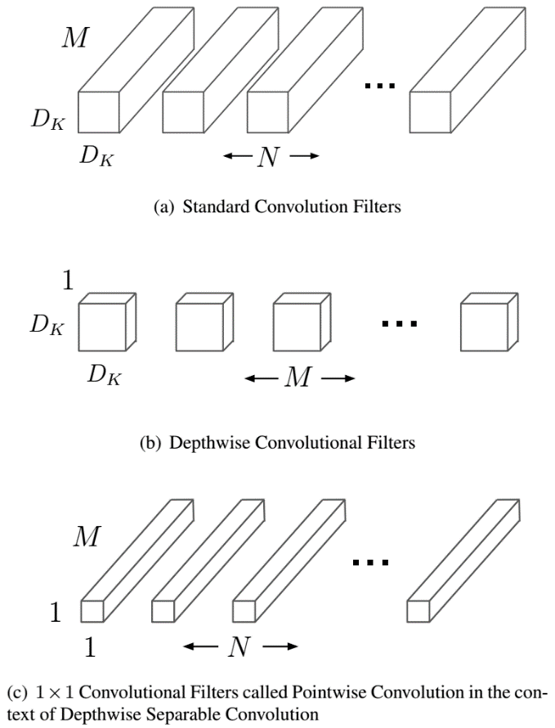

La convolution standard a le coût de calcul de

Dₖ ⋅ Dₖ ⋅ M ⋅ N ⋅ D_F ⋅ D_F

Coûts de convolution séparables en profondeur

Dₖ ⋅ Dₖ ⋅ M D_F ⋅ D_F + M ⋅ N D_F ⋅ D_F

Ci-dessous se trouve la structure complète des couches de MobileNet :

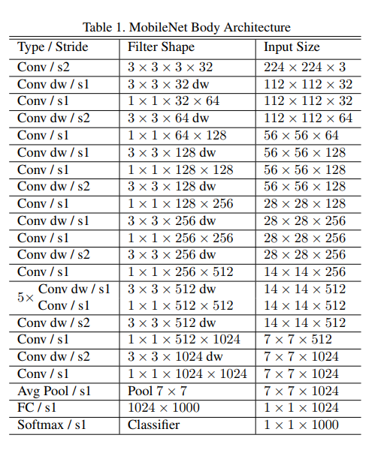

**Création du model en utilisant MobileNet model :**

**Dataset :**

Notre dataset est composée de 106 images

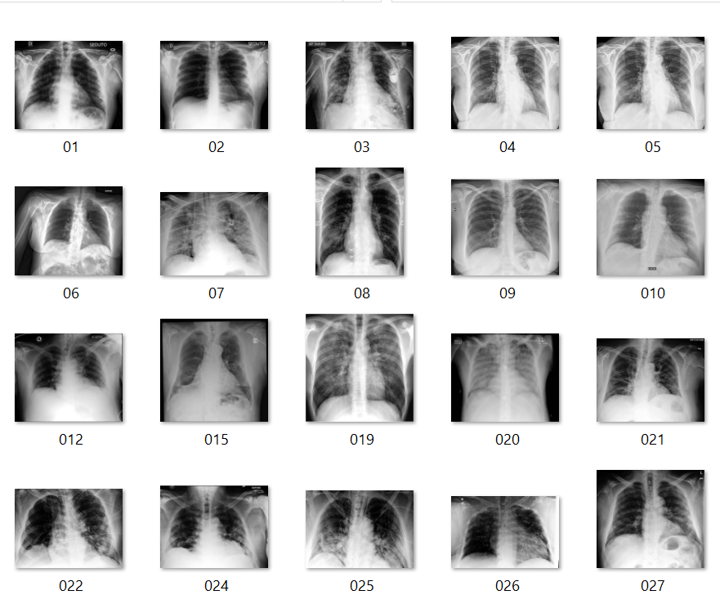de radiographies pulmonaires, les 60 premières images sont pour des gens qui ont le covid-19, et les 46 autre sont pour des gens sains.

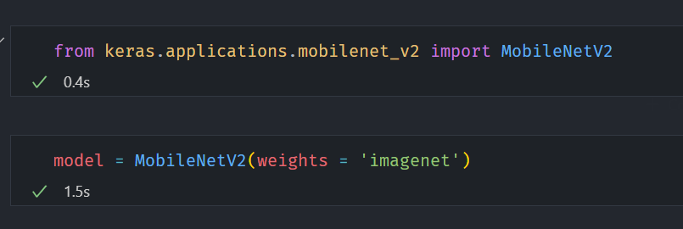**Import MobileNet_v2 :**

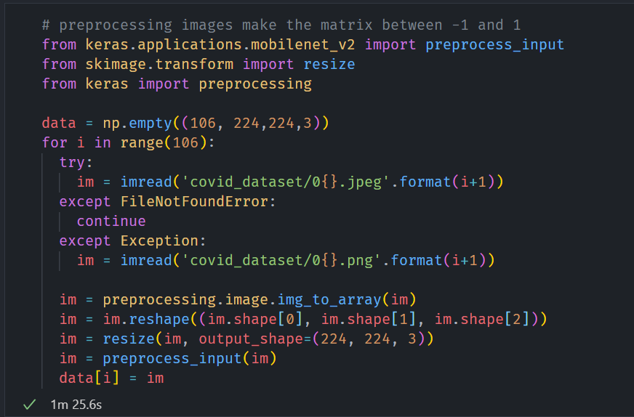**Chargement de données et génération des lables :**

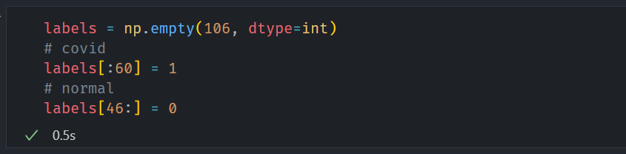

**Test si MobileNet_v2 fonctionne :**

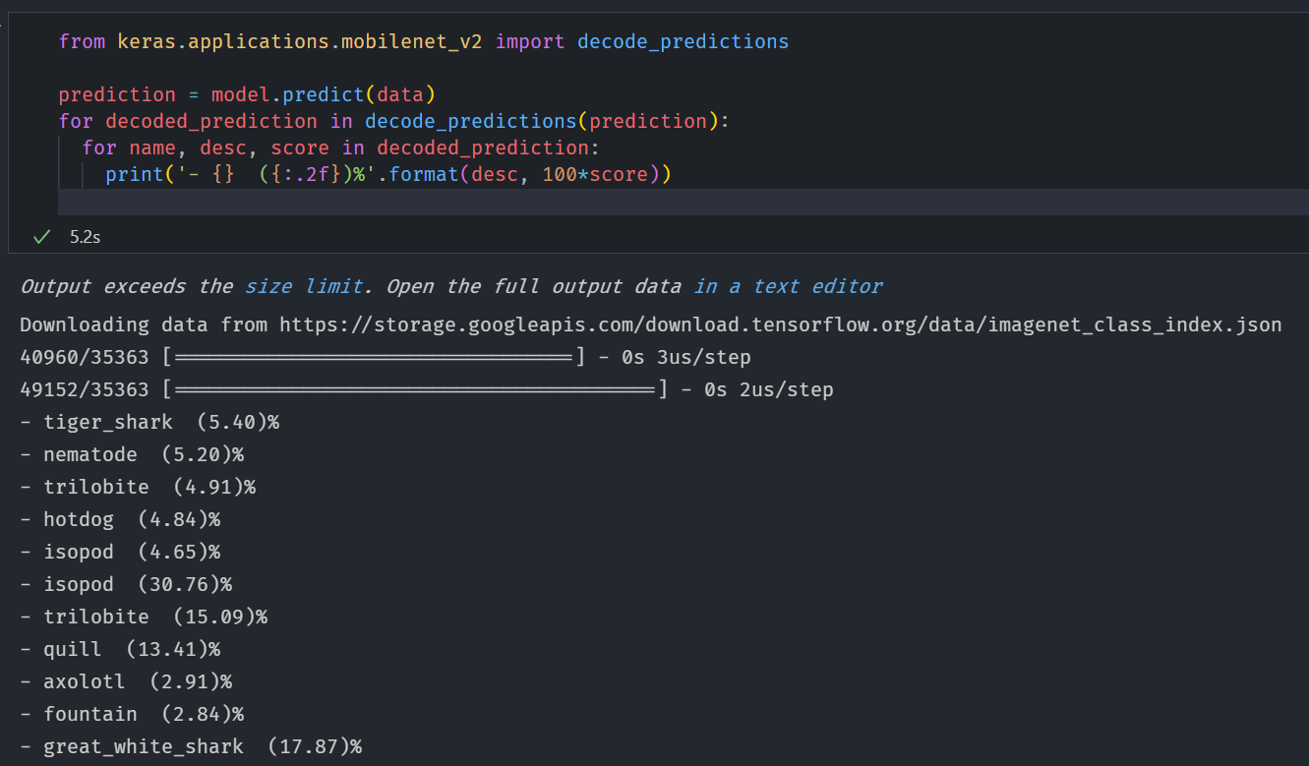

Donc il est clair que mobilenet n’a pas pu classifier les images de radiographies.

On va essayer d’entrainer un model personnalisé qui utilise la connaissance du model mobilenet en plus d’une couche qu’on va ajouter pour qu’il puisse déterminer si une personne a le Covid ou non à partir de l’image de radiographies.

**Création de notre model :**

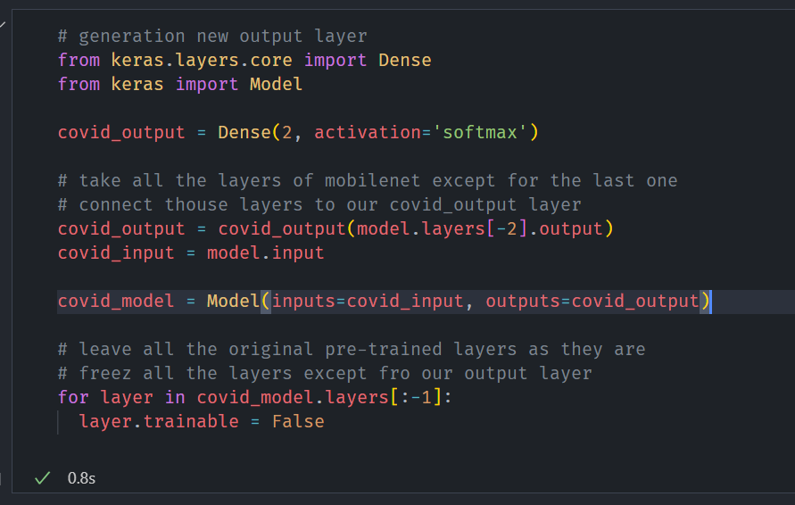On garde toutes les couches sauf que la dernière on la remplace avec notre couche.

On « freez » toutes les couche du model mobilenet c’est-à-dire on va pas les entrainer.

**Compilation et entrainement du model :**

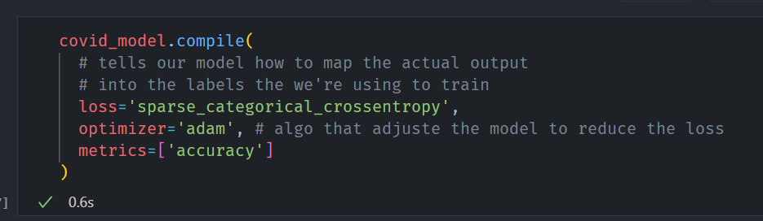

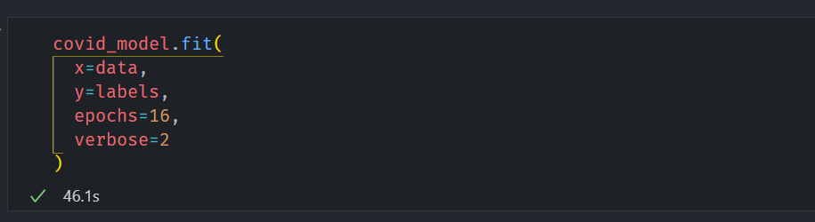

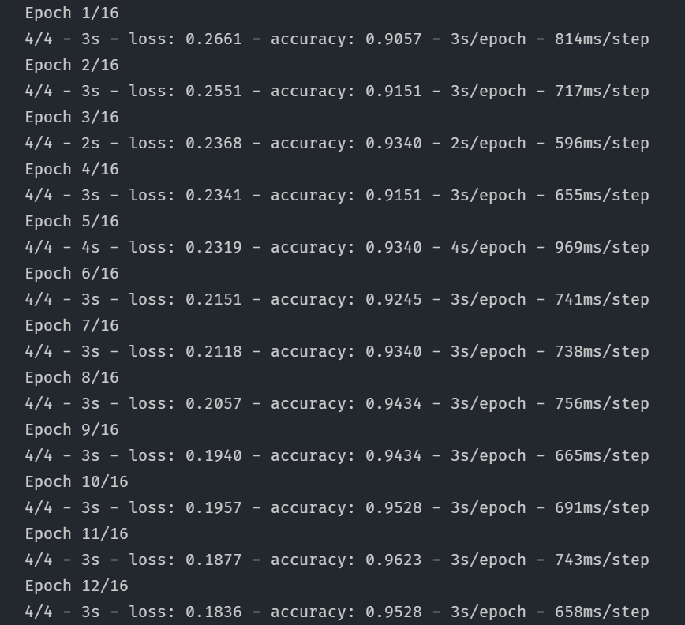

Le score vers la 16eme itération est à peu près de **96%** :

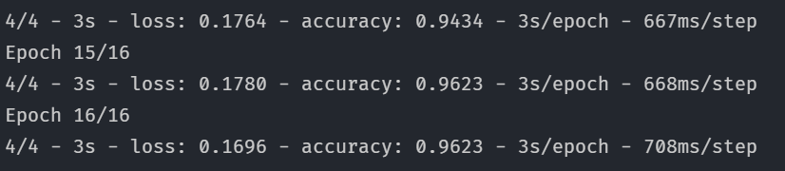

**Prédiction :**

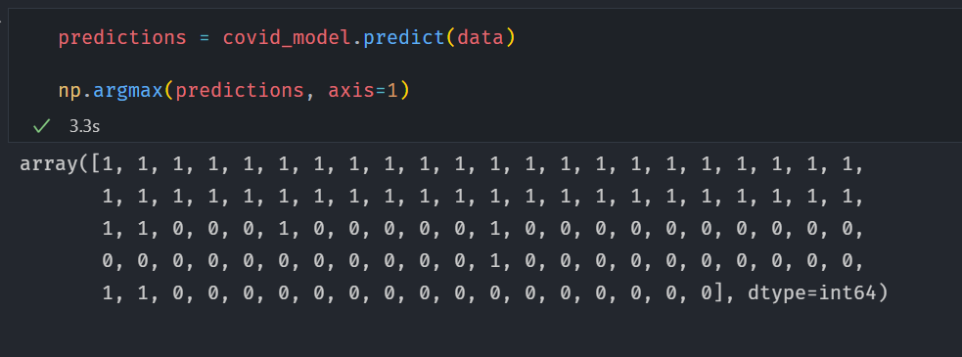

Les résultats de la prédiction sont tous presque correct

**Génération des données de training et de validation distincts :**

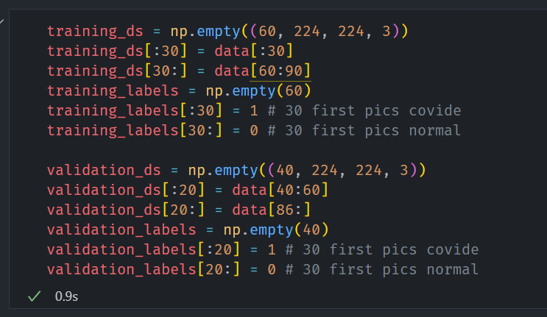On remplit les deux listes à partir notre dataset

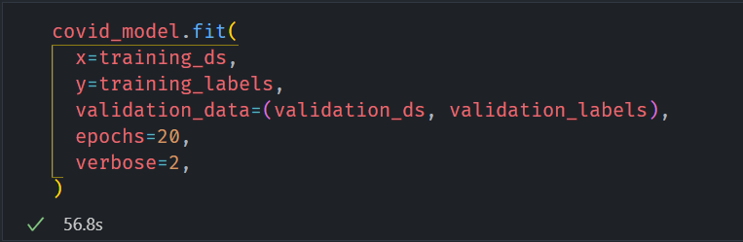On va recréer le model et on va l’entrainer en utilisant training et validation datasets :

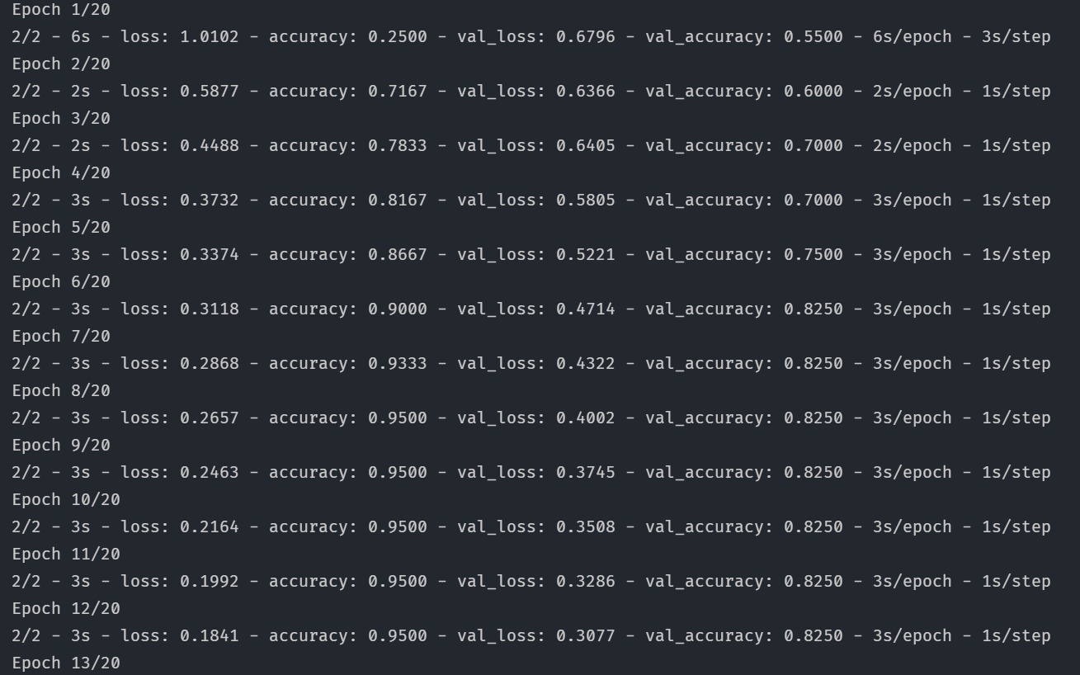

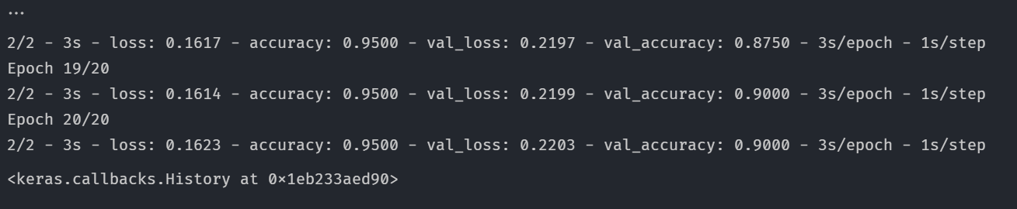

Donc notre model a eu 90% de précision.

Donc on a pu créer un modèle qui peu classifier les images de radiographie à partir du model pré-entraine MobileNet.